LÍNEAS ARGUMENTATIVAS.

DEBERES DE LAS AUTORIDADES. El derecho de acceso a la información pública es un derecho humano constitucionalmente reconocido en consecuencia todas las autoridades en el ámbito de sus competencias tienen la obligación de respetarlo, protegerlo y garantizarlo.

DE LA GARANTÍA DE PROPORCIONAR LA INFORMACIÓN PÚBLICA GUBERNAMENTAL. Los sujetos obligados tienen el deber de entregar la información solicitada en los términos en los que esta fue generada, poseída o administrada.

DE LA ELABORACIÓN DE LAS VERSIONES PÚBLICAS. Los Sujetos Obligados deberán de elaborar las versiones públicas respecto de aquella información que considere susceptible de clasificarse, debiendo de considerar las formalidades que establece la normatividad aplicable, entre las cuales se encuentra la emisión del acuerdo respectivo del comité de transparencia, el que deberá adjuntarse a la respuesta, de lo contrario se consideran documentos alterados o de clasificación fraudulenta.

INFORMACIÓN CONFIDENCIAL, CLASIFICACIÓN DE LA. Si la información con la que se pueda responder a una solicitud de información, contiene datos personales se deberá de realizar su clasificación como información confidencial, atendiendo las formalidades establecidas por la Ley de la materia y los Lineamientos generales en materia de clasificación y desclasificación de la información, así como para la elaboración de versiones públicas, de manera previa a su entrega al solicitante, de lo contrario los servidores públicos involucrados incurrirán en responsabilidad.

ÍNDICE

A N T E C E D E N T E S 4
C O N S I D E R A N D O 9
PRIMERO. De la competencia 9
SEGUNDO. De la oportunidad y procedencia. 10
TERCERO. Planteamiento de la Litis 16
CUARTO. Estudio y resolución del asunto. 16
I. El derecho de acceso a la información publica. 16
II. De la posesión y administración de la información, requerida al Sujeto Obligado. 19
R E S O L U T I V O S 30

Resolución del Pleno del Instituto de Transparencia, Acceso a la Información Pública y Protección de Datos Personales del Estado de México y Municipios, con domicilio en Metepec, Estado de México; de fecha veintidós (22) de enero de dos mil veinte.

VISTO el expediente electrónico formado con motivo del recurso de revisión 08438/INFOEM/IP/RR/2019; promovido por ---------------------------------------------------------------------------------, en su calidad de RECURRENTE, en contra de la falta de respuesta del Ayuntamiento de Valle de Chalco Solidad, en lo sucesivo el SUJETO OBLIGADO, se procede a dictar la presente resolución, con base en los siguientes:

A N T E C E D E N T E S

- El día diez (10) de octubre de dos mil diecinueve, se presentó ante el SUJETO OBLIGADO vía Sistema de Acceso a la Información Mexiquense SAIMEX, la solicitud de información pública registrada con el número 01020/VACHASO/IP/2019, mediante la cual se solicitó información lo siguiente:

Que mal, que mal, que mal.... tratan de evadir información publica de oficio con respuestas tan nefastas que solo hacen perder el tiempo, pero afortunadamente tengo mucho tiempo como para poder seguir tramitando mi solicitud 00234, espero ustedes tengan el mismo tiempo porque ahora así como actúan y son tan "hábiles" para responder, así mismo pediré... Entonces, por medio de la presente solicitud requiero el curriculum vitae con documentos probatorios de todo el personal de la administración 2019-2021, cabe mencionar que dicho curriculum debe contar con fotografía de los SERVIDORES PÚBLICOS, de no ser así, solicito la fotografía, cargo, departamento, directorio, y demás información que me ayude a saber y conocer a todos los servidores públicos de la administración actual 2019-2021... tan tan... jajaja.... por cierto, no requiero ir a verles sus miopes caras, lo requiero por este medio jajaja gracias (Sic)

- Señaló en la solicitud como modalidad de entrega de información: A través del “SAIMEX”.

- El SUJETO OBLIGADO fue omiso en emitir su respectiva respuesta a la solicitud de información de referencia.

- El día cuatro (04) de noviembre de dos mil diecinueve, el particular interpuso el recurso de revisión, señalando lo siguiente:

    - Acto impugnado:
“No se entregó la información solicitada” (Sic) y como

    - Razones o Motivos de inconformidad:
“No se entregó la información solicitada” (Sic)

- Se registró el recurso de revisión bajo el número de expediente al rubro indicado, asimismo con fundamento en lo dispuesto por el artículo 185 fracción I de la Ley de Transparencia y Acceso a la Información Pública del Estado de México y Municipios se turnó al Comisionado José Guadalupe Luna Hernández, con el objeto de su análisis.

- El Comisionado Ponente con fundamento en lo dispuesto por el artículo 185 fracción II de la Ley de la materia, a través del acuerdo de admisión de fecha ocho (08) de noviembre de dos mil diecinueve, puso a disposición de las partes el expediente electrónico vía Sistema de Acceso a la Información Mexiquense SAIMEX a efecto de que en un plazo máximo de siete días manifestaran lo que a derecho convinieran, ofrecieran pruebas, según corresponda al caso concreto, de esta forma para que el SUJETO OBLIGADO presentará el Informe Justificado procedente.

- El día once (11) de noviembre de dos mil diciembres estando en tiempo y forma el SUJETO OBLIGADO presentó su respectivo informe justificado, mismo que fue del conocimiento del particular en fecha tres de diciembre, a efecto de que él mismo presentara las manifestación que a su derecho convinieran, situación no ocurrió, no obstante lo anterior, se describe en lo medular el contenido de la información remitida consistente en tres archivos digitales:

- 01020 OFICIOS.pdf: Se integra de dos hojas las cuales corresponde al oficio MVCHS/TM/DGRAL/2980/2019 mediante el cual se solicitó al Departamento de Contabilidad la información requerida en la solicitud de información; la segunda hoja al oficio DCONTVCH/185/2019 por medio del cual se informó que se proporcionó archivos del disco 1 y 2 de los meses de junio, julio y agosto 2019.

- JULIO.pdf: archivo que se integra de cincuenta hojas la cules corresponde a:

Balanza de comprobación;
Estado Analítico de Ingresos;
Estado Analítico del Ejercicio del Presupuesto de Egresos Clasificación por Objeto del Gasto (Capitulo y Concepto);
Estado Comparativo Presupuestal de Egresos;
Estado Comparativo Presupuestal de Ingresos;
Estado de Actividades;
Estado de Cambios en la Situación Financiera;
Estados de Flujos de Efectivo; y
Estado de Situación Financiera.

- JUNIO.pdf: archivo que se integra de cincuenta y una hojas la cules corresponde a:

Balanza de Comprobación;
Estado Analítico de Ingresos Detallado;
Estado Analítico del Ejercicio del Presupuesto de Egresos Detallado, Clasificación por Objeto del Gasto (Capitulo y Concepto);
Estado Comparativo Presupuestal de Egresos;
Estado Comparativo Presupuestal de Ingresos;
Estado de Actividades;
Estado de Cambios en la Situación Financiera;
Estado de Flujos de efectivo; y
Estado de Situación Financiera.

- AGOSTO.pdf: archivo que se integra de cuarenta hojas la cules corresponde a:
Balanza de Comprobación;
Estado Analítico del Ejercicio del Presupuesto de Egresos, Clasificación por Objeto del Gasto (Capitulo y Concepto);
Estado Analítico de Ingresos;
Estado Comparativo Presupuestal de Egresos;
Estado Comparativo Presupuestal de Ingresos;
Estado de Actividades;
Estado de Cambios en la Situación Financiera;
Estado de Flujos de efectivo; y
Estado de Situación Financiera.

- El día dieciocho (18) de diciembre de dos mil diecinueve, con fundamento en el artículo 181 tercer párrafo de la Ley de Transparencia y Acceso a la
Información Pública del Estado de México y Municipios, se notificó que el
plazo de treinta (30) días para resolver el recurso de revisión, sería ampliado por un periodo de quince (15) días hábiles adicionales, debido a la naturaleza,
complejidad del asunto y para un mejor estudio.

- El Comisionado Ponente decretó el cierre de instrucción mediante acuerdo de fecha catorce (14) de enero de dos mil veinte, por lo que, ordenó turnar el expediente a resolución, por lo que no habiendo más que hacer constar, y- - - - - - - -

C O N S I D E R A N D O

PRIMERO. De la competencia

- Este Instituto de Transparencia, Acceso a la Información Pública y Protección de Datos Personales del Estado de México y Municipios, es competente para conocer y resolver del presente recurso de conformidad con el artículo: 6, apartado A, fracción IV de la Constitución Política de los Estados Unidos Mexicanos; 5, párrafos vigésimo, vigésimo primero y vigésimo segundo fracciones IV y V de la Constitución Política del Estado Libre y Soberano de México; artículos 1, 2 fracción II, 13, 29, 36 fracciones I y II, 176, 178, 179, 181 párrafo tercero y 185 de la Ley de Transparencia y Acceso a la Información Pública del Estado de México y Municipios; y 10, 7, 9 fracciones I y XXIV, y 11 del Reglamento Interior del Instituto de Transparencia, Acceso a la Información Pública y Protección de Datos Personales del Estado de México y Municipios.

SEGUNDO. De la oportunidad y procedencia.

- Es de precisar, que la Ley de Transparencia y Acceso a la Información Pública del Estado de México y Municipios, en sus artículos 166 y 178 describen la procedencia del recurso de revisión, asimismo señala que el plazo del SUJETO OBLIGADO para entregar la respuesta a una solicitud de información pública, es de quince días hábiles posteriores a la presentación de ésta; por lo que, transcurrido este término, cuando no entregue la respuesta a la solicitud dentro del plazo previsto en la Ley, la solicitud se entenderá negada y el solicitante podrá interponer el recurso de revisión previsto en el ordenamiento en cita.

- Por ende, se constituye la figura jurídica de la negativa ficta, cuya esencia es atribuir un efecto negativo al silencio de la autoridad administrativa frente a las instancias y solicitudes que hagan los particulares, lo cual encuentra sustento en lo que establece el artículo 178 segundo párrafo de Ley de Transparencia y Acceso a la Información Pública del Estado de México y Municipios, que dispone; ante la falta de respuesta dentro de los plazos establecidos en esta Ley, a una solicitud de acceso a la información pública, el recurso podrá ser interpuesto en cualquier momento.

- Por lo que, tratándose de la negativa ficta no existe plazo para la interposición del recurso de revisión por tratarse de una afectación continua al Derecho de Acceso a la Información Pública, sirviendo de apoyo a lo anterior lo que dispone el Criterio de Interpretación en el orden administrativo número 001-15, emitido por el Pleno del Instituto de Transparencia y Acceso a la Información Pública del Estado de México y Municipios, en la Sexta Sesión Ordinaria, y publicada en el Periódico Oficial “Gaceta del Gobierno” el veintitrés de abril de dos mil quince, relativo a la interposición del recurso de revisión en cualquier tiempo cuando exista negativa ficta, que señala:

“Criterio 0001-15
NEGATIVA FICTA. PLAZO PARA INTERPONER EL RECURSO DE REVISIÓN TRATÁNDOSE DE. El artículo 48, párrafo tercero de la Ley de Transparencia y Acceso a la Información Pública del Estado de México y Municipios establece que, cuando no se entregue la respuesta a la solicitud dentro del plazo de 15 días establecidos en el artículo 46 de la Ley de la materia, se entenderá por negada la solicitud y podrá interponerse el recurso correspondiente. Por su parte, el artículo 72 del mismo ordenamiento legal establece el plazo de 15 días para interponer el recurso de revisión a partir del día siguiente al que tuvo conocimiento de la respuesta recaída a su solicitud, sin que se establezca excepción alguna tratándose de una falta de respuesta del sujeto obligado. Así, entonces, resulta evidente que, al no emitirse respuesta dentro del plazo establecido, se genera la ficción legal de una respuesta en sentido negativo; en el entendido de que el plazo para impugnar esa negativa podrá ser en cualquier tiempo y hasta en tanto no se dicte resolución expresa; es decir, mientras no haya respuesta por parte del Sujeto Obligado, momento a partir del cual deberá computarse el plazo previsto en el artículo 72 de la citada Ley.”

- Por consiguiente, tratándose de negativa ficta no existe plazo para la interposición del recurso de revisión por tratarse de una afectación continua al Derecho de Acceso a la Información Pública.

- Lo anterior, se explica porque la ausencia de una respuesta en la solicitud constituye un acto que vulnera el derecho de manera continua y actualizable cada día en tanto, no se emita la respuesta a la que esté impuesto el SUJETO OBLIGADO.

- Ahora bien, de la revisión al expediente electrónico del SAIMEX, se desprende que la parte SOLICITANTE, en ejercicio de su derecho de acceso a la información pública en el expediente que se revisa, tanto en la solicitud de información como en el recurso de revisión no proporcionó su nombre para que sea identificado, ni se tiene la certeza sobre su identidad; sin embargo, es importante señalar también que el nombre de los Solicitantes y Recurrentes no es un requisito indispensable para la tramitación del acto procesal específico en materia de acceso a la información, ello en estricto apego al numeral 155 párrafo tercero de la Ley de Transparencia y Acceso a la Información Pública del Estado de México y Municipios, en concatenación con el 180 del mismo ordenamiento.

- Esto es así, ya que de conformidad con los artículos 6, apartado A, fracciones III y IV de la Constitución Política de los Estados Unidos Mexicanos; 5, párrafos vigésimo segundo, vigésimo tercero y vigésimo cuarto fracciones III, IV y V de la Constitución Política del Estado Libre y Soberano de México, se establece que toda persona, sin necesidad de acreditar interés alguno o justificar su utilización, tendrá acceso gratuito a la información pública, a sus datos personales o a la rectificación de éstos, además de que se establecerán mecanismos de acceso a la información y procedimientos de revisión expeditos que se sustanciarán ante los organismos autónomos especializados e imparciales que establece la Constitución Federal y Local.

- Por lo cual, de una interpretación sistemática, armónica y progresiva del derecho humano de acceso a la información pública se aprecia que toda persona, sin necesidad de acreditar interés alguno o justificar su utilización, deberá tener acceso a la información pública, es decir, dicho derecho fundamental exime a quien lo ejerce, de acreditar su legitimación en la causa o su interés en el asunto, lo que permite la posibilidad de que inclusive, la solicitud de acceso a la información pueda ser anónima o no contener un nombre que identifique al solicitante o que permita tener certeza sobre su identidad.

- Asimismo, como lo establece la Convención Americana en su artículo 13, el derecho de acceso a la información es un derecho humano universal y en consecuencia, toda persona tiene derecho a solicitar acceso a la información.

- De igual forma, la Corte Interamericana ha precisado que no es necesario acreditar un interés directo ni una afectación personal para obtener la información en poder del Estado, excepto en los casos en que se aplique una legítima restricción permitida por la Convención Americana.

- En ese entendido, se omite un análisis más profundo en torno a los conceptos de interés jurídico y legitimación, debido a que se estima que a ningún efecto práctico conduciría, puesto que la propia estructura del derecho fundamental bajo análisis no lo exige.

- Ergo, el nombre del SOLICITANTE y subsecuente RECURRENTE no puede ser considerado un requisito indispensable de procedencia del recurso de revisión que nos ocupa, ya que el acceso a la información no está condicionado a acreditar algún interés jurídico o legítimo, máxime que es un elemento subsanable por este Órgano Resolutor.

- Por lo que el Recurso Revisión tiene como finalidad reparar cualquier posible afectación al derecho de acceso a la información pública en términos del Título Octavo de la Ley de Transparencia y Acceso a la Información Pública del Estado de México y Municipios, y determinar la confirmación; revocación o modificación; desechamiento o sobreseimiento; y en su caso ordenar la entrega de la información.

- En ese orden de ideas, los escritos contiene las formalidades previstas por el artículo 180 último párrafo de la Ley de la materia, por lo que es procedente que este Instituto de Transparencia, Acceso a la Información Pública y Protección de Datos Personales del Estado de México y Municipios, conozca y resuelva el presente recurso.

TERCERO. Planteamiento de la Litis

- De las constancias que obran en el expediente de referencia, es de señalar que el SUJETO OBLIGADO no proporcionó respuesta a la solicitud de información; sin embargo, el recurrente presentó su recurso de revisión mediante el cual señala como motivos de inconformidad, la falta de respuesta a la solicitud de información.

- En consecuencia, la Litis del presente asunto, corresponde en demostrar si el SUJETO OBLIGADO posee, genera y administra la información que le fue requerida, lo anterior, a efecto de verificar si corresponde al derecho de acceso a la información y en su defecto ordenar la reparación de la afectación

- Del análisis efectuado se advierte que el recurso de revisión del que se trata se circunscribe en determinar si se actualiza la hipótesis prevista en la fracción VII y XI del artículo 179 de la Ley de Transparencia y Acceso a la Información Pública del Estado de México y Municipio.

CUARTO. Estudio y resolución del asunto.

- El derecho de acceso a la información publica.

- De acuerdo a la Ley de Transparencia en términos generales, establece que como uno de los objetivos con el que cuenta es el de garantizar a toda persona el derecho de acceso a la información pública, mediante los procedimientos establecidos de forma sencilla, expeditos, oportunos y gratuitos, y con ello contribuir a la mejora de procedimientos y mecanismos que permitan trasparentar la gestión pública y mejora la toma decisiones, a través de la difusión de la información que obra en poder de los Sujetos Obligados, ya que, el derecho de acceso a la información pública por disposición del artículo 4 de la Ley de Transparencia y Acceso a la Información Pública del Estado de México y Municipios es la prerrogativa de las personas para buscar, difundir, investigar, recabar, recibir y solicitar información pública.

- Es por ello que, el derecho de acceso a la información pública, implica el conocimiento de los particulares de la información contenida en los documentos que posean los órganos del estado; incluso se impone la obligación a las autoridades de preservar sus documentos en archivos administrativos actualizados.

- Así pues, resulta necesario señalar que el derecho de acceso a la información pública es un derecho humano reconocido en el Pacto de Derechos Civiles y Políticos en su artículo 19.2; en la Convención Americana sobre Derechos Humanos en su artículo 13.1; en el artículo sexto de la Constitución Política de los Estados Unidos Mexicanos y en el artículo quinto de la Particular del Estado de México, por lo que el Sujeto Obligado debe ser cuidadoso del debido cumplimiento de las obligaciones constitucionales que se le imponen, en consecuencia, a todas las autoridades, en el ámbito de su competencia, según lo dispone el tercer párrafo del artículo primero de la Constitución Política de los Estados Unidos Mexicanos al señalar la obligación de “promover, respetar, proteger y garantizar los derechos humanos”, entre los cuales se encuentra dicho derecho.

- Ahora bien el contenido del artículo 1 tercer párrafo de la Constitución Política de los Estados Unidos Mexicanos establece que “…Todas las autoridades, en el ámbito de sus competencias, tienen la obligación de promover, respetar, proteger y garantizar los derechos humanos de conformidad con los principios de universalidad, interdependencia, indivisibilidad y progresividad. En consecuencia, el Estado deberá prevenir, investigar, sancionar y reparar las violaciones a los derechos humanos, en los términos que establezca la ley.”

- En ese sentido, no hay que perder de vista el principio de máxima publicidad de establecido con el artículo 8 de la Ley de Transparencia y Acceso a la Información Pública del Estado de México y Municipios que señala:

“Artículo 8. El derecho de acceso a la información o la clasificación de la información se interpretarán conforme a los principios establecidos en la Constitución Federal, los tratados internacionales de los que el Estado mexicano sea parte, la Ley General, la Constitución Local y la presente Ley.

En la aplicación e interpretación de la presente Ley deberá prevalecer el principio de máxima publicidad, conforme a lo dispuesto en la Constitución Federal, en los tratados internacionales de los que el Estado mexicano sea parte, la Ley General, la Constitución Local, así como en las resoluciones y sentencias vinculantes que emitan los órganos nacionales e internacionales especializados, favoreciendo en todo tiempo a las personas la protección más amplia, atendiendo al principio pro persona... “

- De la posesión y administración de la información, requerida al Sujeto Obligado.

- Previo al análisis de la fuente obligacional resulta necesario precisar cuáles fueron los requerimientos del solicitante, misma que consiste en los meses de junio, julio y agosto del ejercicio 2019 la relativa a:

  - Estado de Situación Financiera;
  - Balanza de Comprobación;
  - Estado de Actividades;
  - Estado de Flujo de Efectivo;
  - Estado de Ingresos y Egresos;
  - Estado Comparativo Presupuestal de Egresos;
  - Estado Comparativo Presupuestal de Ingresos;
  - Avance Presupuestal de Egresos;
  - Disponibilidad de Flujo de Efectivo;
  - Estado de Cambios en la Situación Financiera; y
  - Balanza de Comprobación Detallada.

- Ante la falta de pronunciamiento del SUJETO OBLIGADO quien vulneró el derecho de acceso a la información del particular, fue durante la sustancian del procedimiento que a través de la presentación del informe justificado presentó la información que le fue solicitada misma que fue descrita en el apartado de antecedentes y que fue del conocimiento del particular.

- Luego entonces, en primero momento se vulnero el derecho del particular el cual se pretendió subsanar con la información que se proporcionó con posterioridad, por lo tanto con dicha acción el SUJETO OBLIGADO acepta que posee, genera y administra la información que le fue solicitada; sin embargo, a pesar de haber tratado de subsanar la falta de entrega de la información en el momento oportuno, la misma resulta incompleta.

- Luego entonces, al haber resultado incompleta la información el SUJETO OBLIGADO deberá de proporcionar aquellas documentales que se omitieron entregar, a efecto de dar cumplimiento total al derecho del particular, las cuales consisten en la Balanza de Comprobación Detallada y Avance Presupuestal de Egresos de los meses de junio, julio y agosto de 2019, información que se contiene en los siguiente formatos que son elaborado por el Sujeto Obligado.

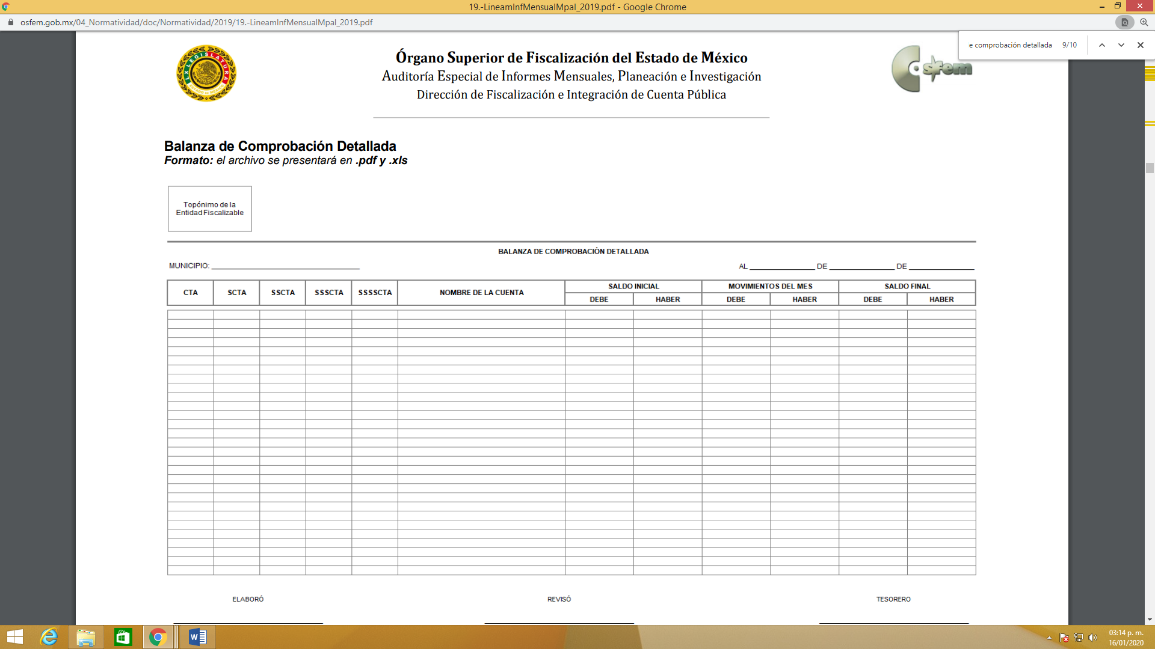
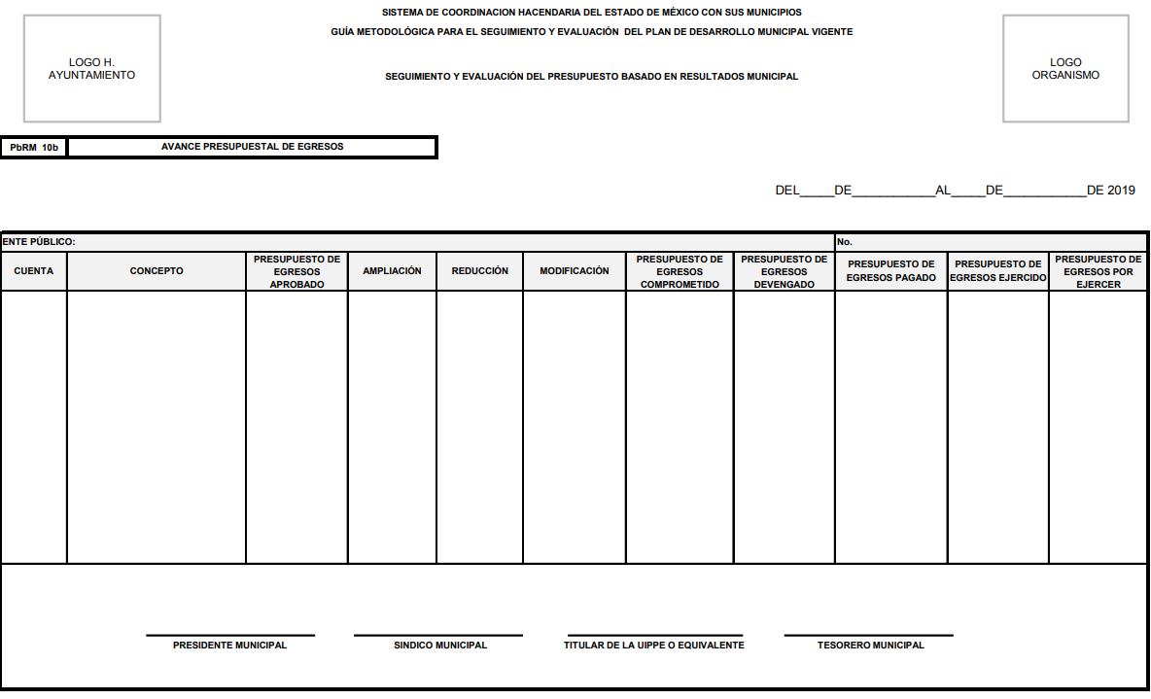

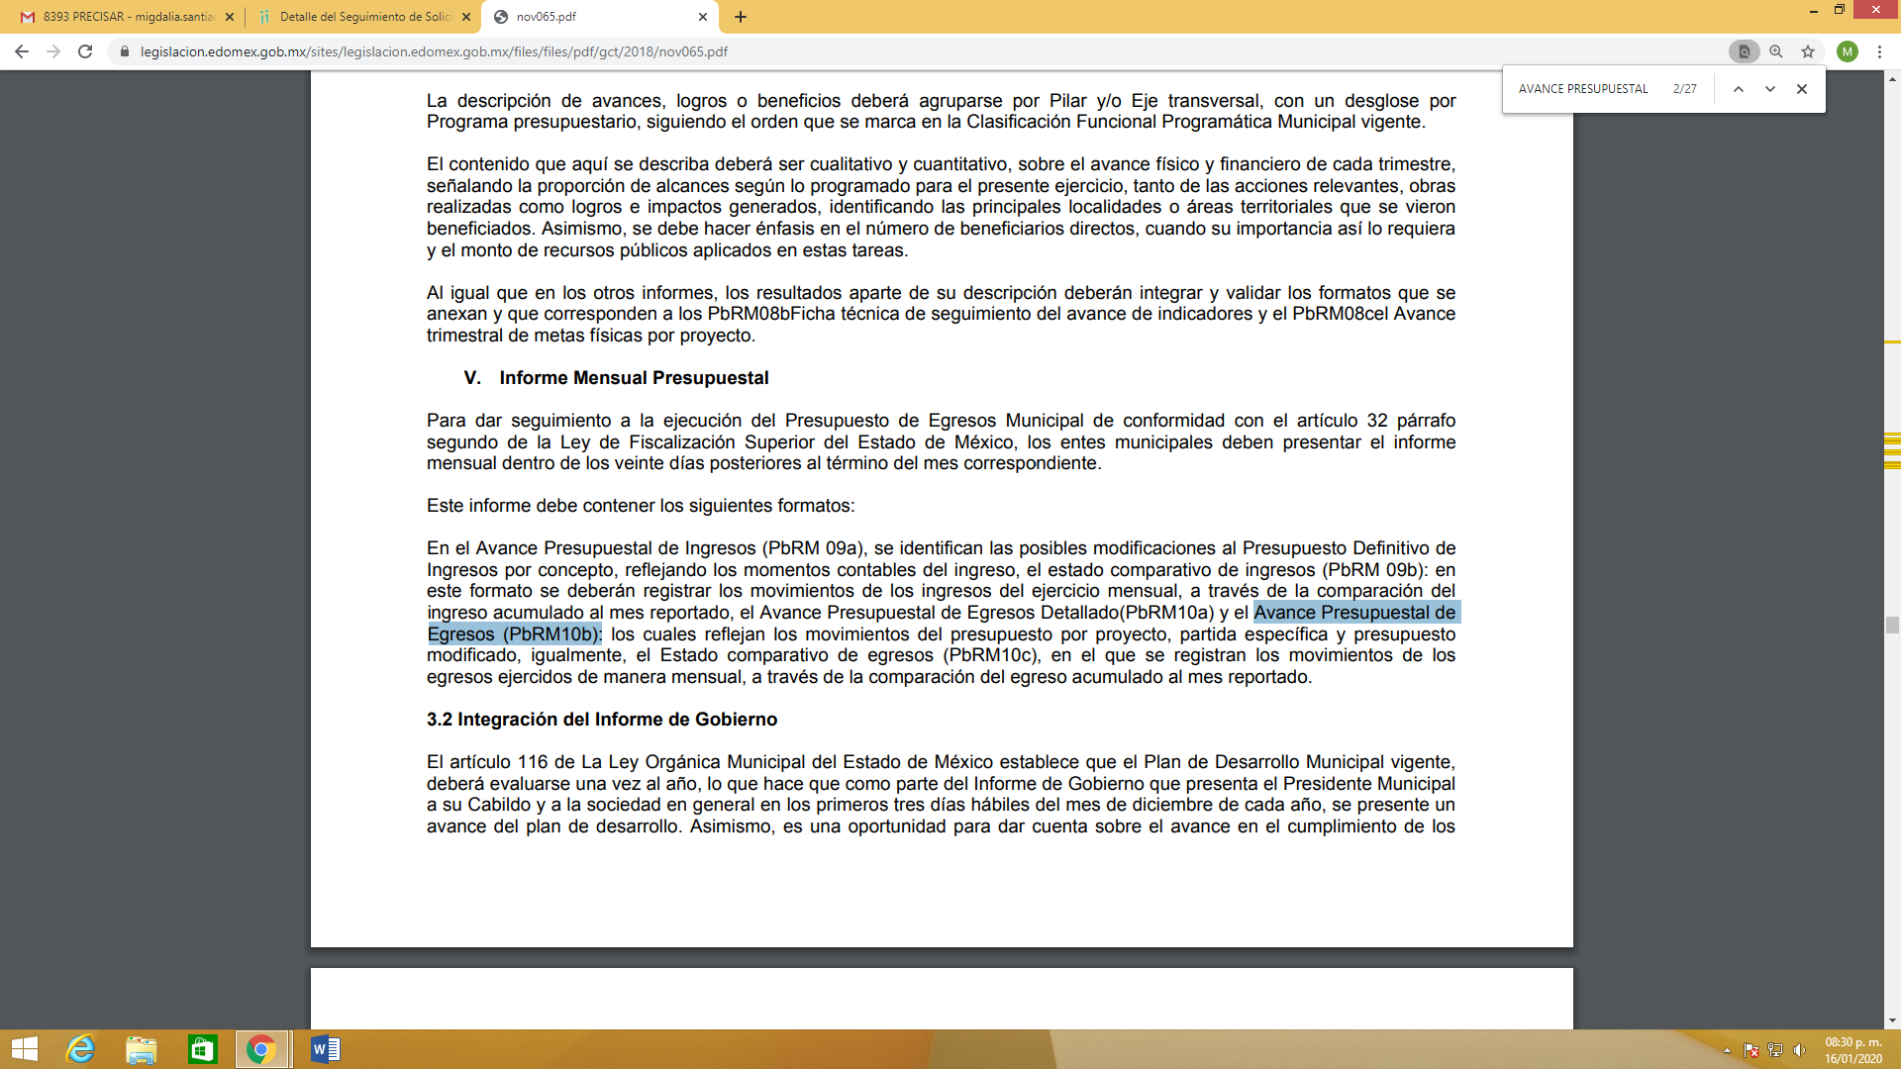
- Ahora bien, este último formato que corresponde al Avance Presupuestal de Egresos, refiere el MANUAL PARA LA PLANEACIÓN, PROGRAMACIÓN Y PRESUPUESTO DE EGRESOS MUNICIPAL PARA EL EJERCICIO FISCAL 2019, que es información que se debe de presentar de forma mensual junto con la información corresponde al informe mensual municipal.

- No obstante lo anterior, es de referir que la información relativa al Estado de Ingresos y Egresos que refiere el particular queda subsana con la entrega de los Estado Comparativo Presupuestal de Egresos e Ingresos; así mismo por lo que corresponde a la información Disponibilidad de Flujo de Efectivo referida por el particular esta queda subsanada con la relativa al Estado de Flujo de Efectivo.

- De la entrega de la información

- De lo anteriormente expuesto, se pudo acreditar que el SUJETO OBLIGADO cuenta con la información que fue requerida por el particular, en razón de que es información que fue necesaria generarla, poseerla y administrarla, toda vez que esta forma parte del control, evolución y buen manejo del presupuesto de egresos municipal.

- En ese sentido, es importante señalar que el artículo 18 de la Ley en la materia los Sujetos Obligados cuenta con la obligación de documentar todos los actos que derive de sus atribuciones, funciones y competencia desde su origen la eventual y reutilización de la información que generen, por lo tanto toda la información que sea generada, posea y administre, es pública y accesible de manera permanente a cualquier persona, privilegiando el principio de máxima publicidad de la misma, por lo tanto esta debe ser proporcionada siempre y cuando se halle en los archivos documentales de los Sujeto Obligados y en las condiciones que se encuentre, la cual no podrá sufrir modificaciones o procesamiento, no presentarla conforme a los interés de los particulares.

- Además, es de señalar que el derecho de acceso a la información pública se satisface en aquellos casos en que se entregue el soporte documental en que conste la información pública, asimismo el artículo 24 de la Ley de la materia dispone que los Sujetos Obligados sólo proporcionarán la información pública que generen, administren o posean en el ejercicio de sus atribuciones; por consiguiente, la información pública se encuentra a disposición de cualquier persona, lo que implica que es deber de los Sujetos Obligados garantizar el derecho de acceso a la información pública.

- De la misma forma, de acuerdo al contenido del artículo 160 de la Ley General de Transparencia y Acceso a la Información Pública que a la letra dispone:

Artículo 160. Los sujetos obligados deberán otorgar acceso a los documentos que se encuentren en sus archivos o que estén obligados a documentar de acuerdo con sus facultades, competencias o funciones en el formato que el solicitante manifieste, de entre aquellos formatos existentes, conforme a las características físicas de la información o del lugar donde se encuentre así lo permita.

- En este sentido, el Sujeto Obligado se encuentra constreñido a entregar la información solicitada por el Recurrente, de acuerdo a lo dispuesto por el artículo 12 de la Ley de Transparencia y Acceso a la Información Pública del Estado de México y Municipios, de los cuales se desprende que es información pública la contenida en los documentos que los Sujetos Obligados generen, administren o se encuentre en su posesión en ejercicio de sus atribuciones.

- Siendo aplicable, el criterio de interpretación en el orden administrativo número 0002-11, emitido por Acuerdo del Pleno del Instituto de Transparencia y Acceso a la Información Pública y Protección de Datos Personales del Estado de México y Municipios, publicado en el Periódico Oficial del Gobierno del Estado Libre y Soberano de México “Gaceta del Gobierno” el diecinueve de octubre de dos mil once, cuyo rubro y texto dispone:

“CRITERIO 0002-11

INFORMACIÓN PÚBLICA, CONCEPTO DE, EN MATERIA DE TRANSPARENCIA. INTERPRETACIÓN TEMÁTICA DE LOS ARTÍCULOS 2, FRACCIÓN V, XV, Y XVI, 3, 4, 11 Y 41. De conformidad con los artículos antes referidos, el derecho de acceso a la información pública, se define en cuanto a su alcance y resultado material, el acceso a los archivos, registros y documentos públicos, administrados, generados o en posesión de los órganos u organismos públicos, en virtud del ejercicio de sus funciones de derecho público, sin importar su fuente, soporte o fecha de elaboración.
En consecuencia el acceso a la información se refiere a que se cumplan cualquiera de los siguientes tres supuestos:
1) Que se trate de información registrada en cualquier soporte documental, que en ejercicio de las atribuciones conferidas, sea generada por los Sujetos Obligados;

2) Que se trate de información registrada en cualquier soporte documental, que en ejercicio de las atribuciones conferidas, sea administrada por los Sujetos Obligados, y
3) Que se trate de información registrada en cualquier soporte documental, que en ejercicio de las atribuciones conferidas, se encuentre en posesión de los Sujetos Obligados.”

(Énfasis Añadido)

- Finalmente, en términos del artículo 186 fracción IV este Pleno determina ORDENAR la entrega de la información correspondiente a la Balanza de Comprobación Detallada y Avance Presupuestal de Egresos de los meses de junio, julio y agosto de 2019.

QUINTO. Vista a los órganos de control interno.

- Es necesario resaltar que los recursos de revisión previsto en la Ley de la materia no es el medio para investigar y en su caso, sancionar a servidores públicos por la omisión de la entrega de información pública o en la atención a solicitudes de información, se dará vista al área competente para que en ejercicio de sus atribuciones realice las investigaciones pertinentes por las omisiones detectadas atribuibles al SUJETO OBLIGADO.

- Por ello, es conveniente señalar la fracción X, del artículo 36, de la Ley de Transparencia y Acceso a la Información Pública del Estado de México y Municipios, que establece:

Artículo 36. El Instituto tendrá, en el ámbito de su competencia, las siguientes atribuciones:
(…)
X. Hacer del conocimiento del órgano de control interno o equivalente de cada Sujeto Obligado las infracciones a esta Ley;
(…)

- Asimismo, este Pleno hará del conocimiento del órgano de control de este Instituto de las infracciones en que el SUJETO OBLIGADO incurrió, toda vez que la naturaleza de investigar y sancionar corresponde a un ente distinto a éste a través de un procedimiento diferente al recurso de revisión, lo cual se encuentra previsto en la Ley de Transparencia Acceso a la Información Pública del Estado de México y Municipios específicamente en sus artículos 190, 222 y 223 que señalan lo siguiente:

Artículo 190. Cuando el Instituto determine durante la sustanciación del recurso de revisión que pudo haberse incurrido en una probable responsabilidad por el incumplimiento a las obligaciones previstas en esta Ley y las demás disposiciones jurídicas aplicables en la materia, deberá hacerlo del conocimiento del órgano de control interno de la instancia competente para que éste inicie, en su caso, el procedimiento de responsabilidad respectivo, cuyo resultado deberá de ser informado al Instituto.

Artículo 222. Son causas de responsabilidad administrativa de los servidores públicos de los sujetos obligados, por incumplimiento de las obligaciones establecidas en la materia de la presente Ley, las siguientes:
…
I. Cualquier acto u omisión que provoque la suspensión o deficiencia en la atención de las solicitudes de información;
II. La falta de respuesta a las solicitudes de información en los plazos señalados en la normatividad aplicable;
…
Artículo 223. El Instituto dará vista a la Contraloría Interna y Órgano de Control y Vigilancia en términos de la Ley de Responsabilidades de los Servidores Públicos del Estado y Municipios, para que determine el grado de responsabilidad de quienes incumplan con las obligaciones de la presente Ley. (De Acuerdo al Decreto N°207, Publicado el 30 de mayo de 2017)
…

47. Por lo anteriormente expuesto y fundado, este ÓRGANO GARANTE emite los siguientes:

R E S O L U T I V O S

PRIMERO. Son fundadas las razones o motivos de inconformidad hechos valer en el recurso de revisión 08438/INFOEM/IP/RR/2019 en términos del Considerando CUARTO de la presente resolución.

SEGUNDO. Se ORDENA al Ayuntamiento de Valle de Chalco Solidaridad haga entrega vía Sistema de Acceso a Información Mexiquense (SAIMEX), la siguiente información:

- Balanza de Comprobación Detallada y Avance Presupuestal de Egresos, de los meses de junio, julio y agosto de 2019.

TERCERO. Notifíquese al Titular de la Unidad de Transparencia del SUJETO OBLIGADO, para que conforme a los artículos 186 último párrafo, 189 párrafo segundo y 199 de la Ley de Transparencia y Acceso a la Información Pública del Estado de México y Municipios, vigente, dé cumplimiento a lo ordenado dentro del plazo de diez días hábiles, debiendo rendir a este Instituto el informe de cumplimiento de la resolución en un plazo de tres días hábiles posteriores.

CUARTO. Notifíquese a ---------------------------------------------------------------------------- la presente resolución.

QUINTO. Se hace del conocimiento de ------------------------------------------------------------------------------- que, de conformidad con lo establecido en el artículo 196 de la Ley de Transparencia y Acceso a la Información Pública del Estado de México y Municipios, en caso de que considere que la resolución le cause algún perjuicio podrá impugnarla vía juicio de amparo en los términos de las leyes aplicables.

SEXTO. Gírese oficio al Contralor Interno y Órgano de Control y Vigilancia de este Instituto para hacer de su conocimiento la presente resolución a fin de que en ejercicio de sus atribuciones y de conformidad al artículo 190 de la Ley de Transparencia y Acceso a la Información Pública del Estado de México y Municipios, determine lo conducente en términos del Considerando Quinto.

ASÍ LO RESUELVE, POR UNANIMIDAD DE VOTOS, EL PLENO DEL INSTITUTO DE TRANSPARENCIA, ACCESO A LA INFORMACIÓN PÚBLICA Y PROTECCIÓN DE DATOS PERSONALES DEL ESTADO DE MÉXICO Y MUNICIPIOS, CONFORMADO POR LOS COMISIONADOS ZULEMA MARTÍNEZ SÁNCHEZ; EVA ABAID YAPUR; JOSÉ GUADALUPE LUNA HERNÁNDEZ; JAVIER MARTÍNEZ CRUZ Y LUIS GUSTAVO PARRA NORIEGA; EN LA SEGUNDA SESIÓN ORDINARIA CELEBRADA EL VEINTIDÓS (22) DE ENERO DE DOS MIL VEINTE, ANTE EL SECRETARIO TÉCNICO DEL PLENO ALEXIS TAPIA RAMÍREZ.
Zulema Martínez Sánchez
Comisionada Presidenta
(RÚBRICA)

Eva Abaid Yapur  Comisionada  (RÚBRICA) | José Guadalupe Luna Hernández  Comisionado  (RÚBRICA)
Javier Martínez Cruz  Comisionado  (RÚBRICA) | Luis Gustavo Parra Noriega  Comisionado  (RÚBRICA)
Alexis Tapia Ramírez
Secretario Técnico del Pleno
(RÚBRICA)

Esta hoja corresponde a la resolución de fecha veintidós de enero de dos mil veinte, emitida en el recurso de revisión 08438/INFOEM/IP/RR/2019.

